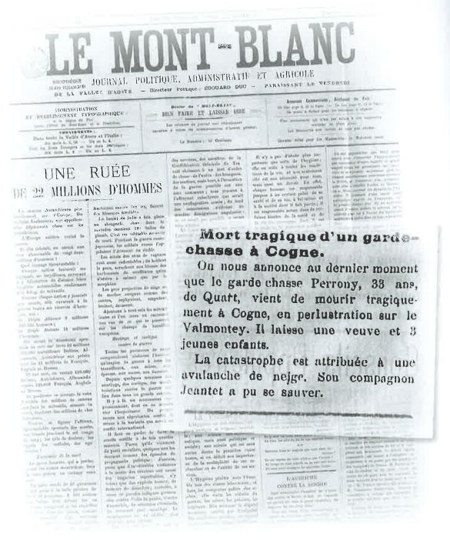
La padze di Mont-Blanc di 27 diesembro 1912

XXXIII

LO DZOR DE L’ N DI 1912, Batista s'est levâ avouì an penchére. Se demandave: «Cenque nos reserveret-ti cit an biseste que nos vegnens d’apondre?»
Se rapelave a peu prés çales memes paroles prononchayes per lo viou Tounin l'an 1900 et çala penchére l’ére venua quase un tracas. Sayet pâs lo perqué.… se tant que l’at predjà-nen a Sandrine, levaye devant que liu per sognier et etseuder Mario que pleurave en trevolent.
«Que vous-te que nos reserveye?» l’at deut Sandrine «quaque tsousa de bon et d’atro de gramo, come tcheuts les ans. Franc té que t'es pâs pouerieus de ren et t'es pâs fataliste te me fes cices discours?»
«T’âs reison, sé pâs cenque m'acapite, nos passens-pi preu inco’ cit an…»
Çala neit l'ayant feit l'amour, coment lei acapitave sovent a la freide seison. Sandrine l’ére pâs todzor contenta, mis faillet bin lo seconder cit homo, di mouente l'hiver dza que dens les atres seisons l’ére todzor vià. Tampi se sariepi arrevâ-nen un atro tenir compagnie a la cobla que l'ayant dza.
Et Batista l’ére di memo avis:
«Se Vitorien l’at feit-nen sat dens dies ans» pensave «mé ara dze sé incora louen!»
Sensa nen predjier depi que cen, Sandrine l’at pâs falu atendre la fin de février et lo retor di solei i Tsentelet de Vanontey devant que miedzor, per comprendre que un atro fruit de cit amour començave torna a creitre dedens lieu: devant que la fin de l'an l’arie tornâ acoutchier!
L'ére çala la premiere dzenta novela de l'an biseste.

Avouì cit nouvo redzeton dedens lo ventro — mis la novela, per lo moment, les dous l'ayant vardaye-la per leur — Sandrine l’est alaye lo 7 de mars a la veille per Ferdinand, lo garçon de Djèndoulén, Vital lo garda.

